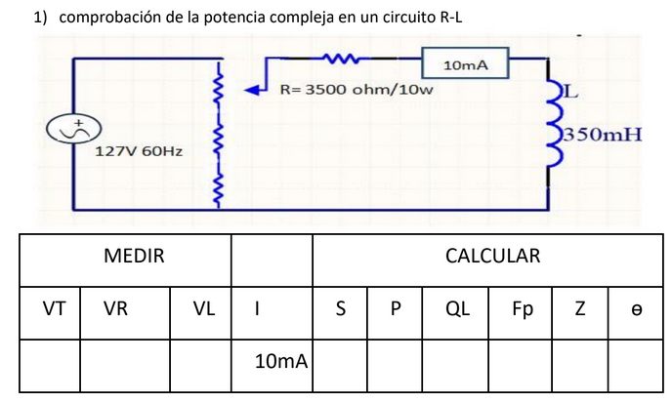
10.65
10.57
0.12

1kΩ
1.27
1.26
0.1365
0.9942
0.107°
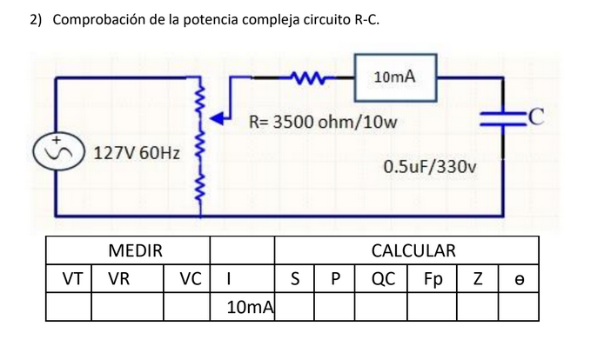

10.25
10.18
0.30
1.27
1.26
4.7x10⁵
1kΩ
0.999
3.76x10⁻⁵

